ТЕХНОЛОГИЯ ПРОВЕДЕНИЯ «МИНУТКИ» ПО БЕЗОПАСНОСТИ ДВИЖЕНИЯ

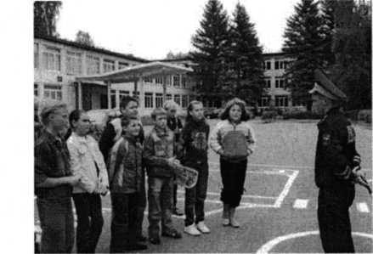

«Минутка» - это кратковременное занятие по безопасности движения (1-2 минуты), которое проводится педагогом непосредственно перед тем, как дети пойдут домой (группы продленного дня), или в конце последнего урока в начальных классах.
Цель «минутки» - повлиять на процесс стихийного формирования навыков поведения на улице во время
движения по ней путем создания у детей соответствующей установки, ориентировки мышления на вопросы «дороги» и «безопасности». Ребенок, выйдя на улицу, осознанно или неосознанно изучает ее, познавая «секреты». Улица лишь на первый взгляд проста, а в действительности сложна, имеет ряд «ловушек» - обманчивых ситуаций.

МЕТОДИКА ПРОВЕДЕНИЯ «МИНУТКИ»

Внимание детей переключается на вопросы безопасности движения путем разбора проблемного вопроса. Выслушав мнение нескольких детей по поставленному вопросу, воспитатель (учитель) поправляет их и дает свое объяснение. Важно создание ситуации столкновения мнений, спора, разнообразия объяснения одного и того же явления детьми.
За день в образовательном учреждении ребенок получает полезные сведения по безопасности движения, рассмотренные в проблемной и занимательной форме.
Продолжением «минутки», ее практическим приложением является движение детей из образовательного учреждения по улице.
Детям предлагаются задания по наблюдению обстановки на улице (за движением автомобилей, пешеходов на остановках, перекрестках, обращение внимания по пути на различные предметы, мешающие обзору улицы).
Родители, сопровождающие детей, в процессе движения домой используют наблюдение и правильно оценивают обстановку, задавая детям вопросы.

